День Победы

День Победы - праздник всей страны.
Духовой оркестр играет марши.
День Победы - праздник седины
Наших прадедов, дедов и кто младше.
Даже тех, кто не видал войны -
Но её крылом задет был каждый, -
Поздравляем с Днём Победы мы!
Этот день - для всей России важный.
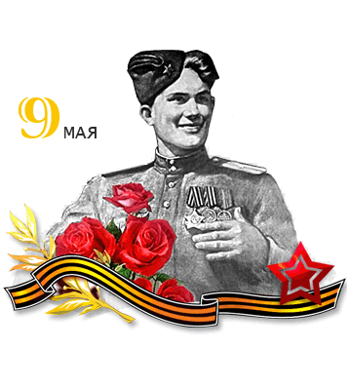

Атрибуты праздника
Праздничный салют

Первый салют в Москве был дан в честь успешного наступления Красной армии на орловском и белгородском направлении 5 августа 1943 года. Надо сказать, что в то время в СССР не было ни специальных салютных подразделений, ни салютных боеприпасов с оборудованием. Салют "подручными средствами" проводили артиллерийские расчеты войск ПВО и гарнизона Московского Кремля.
После этого, установилась традиция устраивать салюты в честь успехов советской армии в боях с гитлеровцами.
Масштабный салют был проведен после освобождения Харькова. Этот салют был очень красивым: сотни сигнальных и осветительных ракет взмывали в небо, расчерченное трассирующими пулями зенитных пулеметов. Их пули потом находили, вонзившимися в асфальт и даже были пострадавшие от них. По этой причине пулеметы при салютах больше не использовали. Но самый грандиозный салют был проведен в 22-00 9 мая 1945 года в День Победы. Было сделано 30 залпов из тысячи, в основном зенитных, орудий. Небо подсвечивала праздничная иллюминация прожекторов войск ПВО.
Салют Победе!
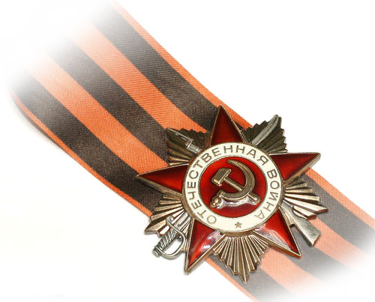
Салют и слава годовщине
Навеки памятного дня!
Салют Победе, что в Берлине
Огнём попрала мощь огня!
Салют её большим и малым
Творцам, что шли путём одним,
Её бойцам и генералам,
Героям павшим и живым,
Салют!
Знамя Победы
Знамя, снятое с Рейхстага, куда его водрузили Егоров и Кантария, в первом Параде Победы не участвовало. На нем было выведено название 150-й дивизии, где служили солдаты, а руководство страны сочло, что такое знамя не может являться символом Победы, которая была достигнута всем народом, а не одной дивизией. Эта историческая несправедливость была исправлена только значительно позже, уже в брежневское время.
В 2007 году вокруг знамени Победы опять разгорелся спор: ведь на нем можно видеть серп и молот - символы государства, которого уже нет. И опять здравый смысл возобладал, и знамя вновь гордо реяло над рядами солдат и курсантов, чеканящих шаг по Красной площади.

День памяти
День памяти –
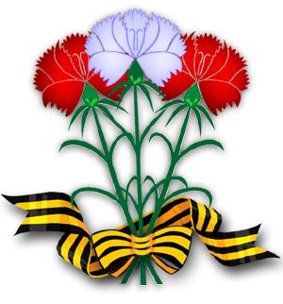
Победы праздник,
Несут венков
Живую вязь,
Тепло букетов
Красок разных,
Чтоб не терялась
С прошлым связь.
И плиты скорбные согреты
Цветов дыханьем полевым.
Прими, боец,
Как дар, всё это
Ведь это нужно
Нам,
Живым.
Георгиевская ленточка

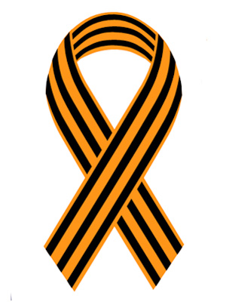
Георгиевская лента — биколор (двуцвет) оранжевого и черного цветов. Она ведет свою историю от ленты к солдатскому ордену Святого Георгия Победоносца, учрежденного 26 ноября 1769 императрицей Екатериной II. Эта лента с небольшими изменениями вошла в наградную систему СССР как "Гвардейская лента" - знак особого отличия солдата. Ею обтянута колодка очень почетного «солдатского» ордена Славы.

Черный цвет ленты означает дым,
а оранжевый - пламя.

В наше время появилась интересная традиция, связанная с этим древним символом. Молодежь, в преддверии праздника День Победы, повязывает "Георгиевку" на одежду в знак уважения, памяти и солидарности с героическими русскими солдатами, отстоявшими свободу нашей страны в далекие 40-е годы.
Акция «Георгиевская ленточка. Я помню! Я горжусь!»
В России уже который год подряд проходит акция «Георгиевская ленточка. Я помню! Я горжусь!», в ходе, которой каждый желающий может бесплатно получить небольшую георгиевскую ленточку - символу памяти и уважения к подвигу нашего народа, одержавшего Великую Победу над фашизмом. Раздача георгиевских лент проходит с 24 апреля во многих городах России на центральных улицах и площадях. Продлится она до 12 мая.

Cердечное "спасибо" Вам !
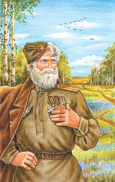

Распахнул нам ликующий май
Все сердца для любви несказанной.
Только что отгремел Первомай,
День Победы пришёл долгожданный.
Победителей чувствуем мы.
Пред седой поредевшей колонной
Расступаемся, дарим цветы,
На героев глядим восхищенно.
"Поздравляем! - кричим им. - Ура!"
Но идут старики молчаливо.
Им не громкая слава нужна,
А сердечное наше "спасибо".

